Scratch 2 et les polygones usuels

Faire correspondre l’algorithme avec le polygone qui lui correspond :
(Utiliser le fichier Scratch : « polygones » pour vérifier vos réponses)
Carré
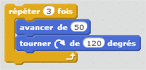
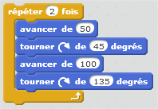
TRIANGLE

LOSANGE

RECTANGLE
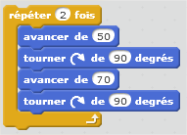
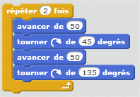

PARALLéLOGRAMME

